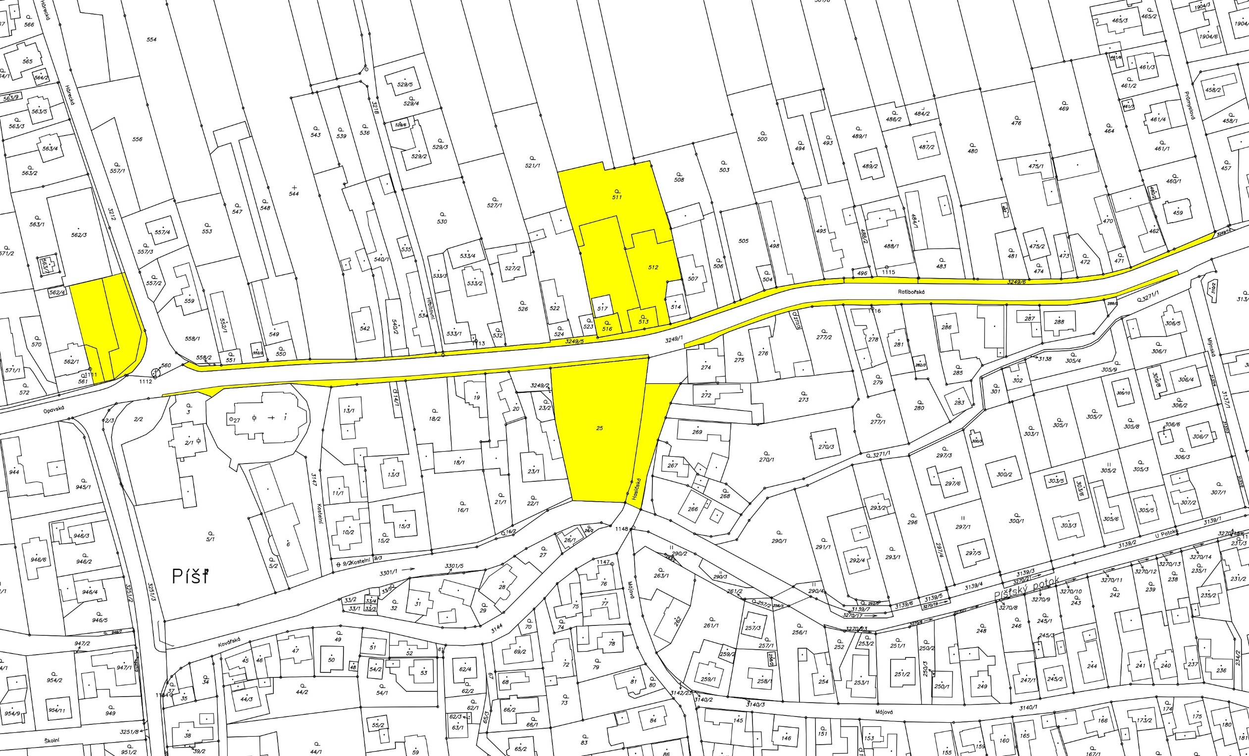

PŘÍLOHA č. 2: veřejné prostranství pro účely umístění zařízení lunaparků, jiných obdobných atrakcí, stánku,
prodejního pultu, kiosku nebo jiného zařízení určeného k prodejním účelům v době konání ˮPíšťského odpustuˮ

